  ИСПОЛНИТЕЛЬНЫЙ КОМИТЕТ  ЛАИШЕВСКОГО МУНИЦИПАЛЬНОГО РАЙОНА  Муниципальное бюджетное  общеобразовательное учреждение  «Многопрофильный лицей «Инноватика»  с.Усады Лаишевского муниципального района Республики Татарстан  МБОУ «Многопрофильный лицей «Инноватика»  422616, Республика Татарстан, м.р-н Лаишевский, с.п. Столбищенское, с. Усады, ул. Габдуллы Тукая, д. 7  тел: 88437824201, mail: innovatikasch@yandex.ru |  |  | ЛАЕШ МУНИЦИПАЛЬ РАЙОНЫ  БАШКАРМА КОМИТЕТЫ  Лаеш районы Усад авылды  «Инноватика» лицее  муниципаль бюджет гомуми белем бирү учреждениясе  «Инноватика» лицее  422616, Татарстан Республикасы, Лаеш районы, Усад авылы, Габдулла Тукай урамы, 7нче йорт  тел: 88437824201, mail: innovatikasch@yandex.ru
ПРИКАЗ
БОЕРЫК
«_31____» _08_________ 2024 №___37__

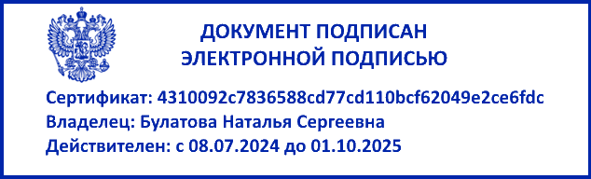

«О создании комиссии по противодействию коррупции»

В соответствии с Федеральным законом от 25.12.2008 г. № 273 - ФЗ «О противодействии коррупции», пресечения коррупционных с целью предотвращения, правонарушений, соблюдения норм антикоррупционного законодательства в деятельности МБОУ «Многопрофильный лицей «Инноватика» Лаишевского муниципального района Республики Татарстан

Приказываю:

Создать комиссию по противодействию коррупции на 2024-2025 учебный год в следующем составе:
Председатель комиссии – Булатова Н.С., директор МБОУ «Инноватика»
Заместитель председателя – Насибуллина Е.П, зам. директора по УР, ответственный за антикоррупционную деятельность.
Члены комиссии: Чеховская Е.П. – учитель начальных классов (председатель профсоюзной организации), Бегишев А.А.- учитель физической культуры, Ермилова Л.В.- учитель английского языка.
2. Избранной комиссии активизировать работу по профилактике коррупционных и иных правонарушений сотрудников образовательной организации, обеспечить контроль за соблюдением сотрудниками законодательно установленных ограничений и запретов.
3. Сотрудникам МБОУ «Инноватика» необходимо незамедлительно уведомлять администрацию школы о факте склонения к совершению коррупционного правонарушения.
4. Ответственному за ведение школьного сайта Шаяхметова Г.Р. разместить данный приказ на сайте школы.
5. Контроль за исполнением настоящего приказа оставляю за собой.

Директор: Н.С.Булатова

